BOLONIA ABRE LAS PUERTAS DE EUROPA

Las autoridades de la feria italiana EIMA presentaron en Expoagro su próxima edición que se realizará en Bolonia el próximo mes de noviembre.

- Señor Cestari, ¿algún consejo para exportar maquinaria agrícola a Europa?
- Primero, hay que ir allá para conocer el mercado y luego conseguir un buen distribuidor. En este sentido, la feria de Bolonia es una excelente vidriera. Nosotros fuimos a las dos últimas ediciones y volvemos este año. Es un lugar de mucho renombre, no sólo en Italia sino en toda Europa. Su fuerte son las agropartes. A cualquier empresa estar ahí la jerarquiza.

Néstor Cestari, socio gerente del famoso fabricante de tolvas autodescargables y nieto del fundador de la empresa, el inmigrante italiano Andrés Cestari, hoy exporta a Suecia, Dinamarca, Francia e Italia, entre otros países. El empresario argentino siente orgullo de participar de la feria EIMA por cuestiones culturales y de prestigio.

Junto a las empresas Ipesa y Richiger, Cestari participó de EIMA por primera vez en 2012, en el stand de Expoagro en Bolonia, en el marco de un acuerdo estratégico firmado entre las ferias italiana y argentina. Este año, la feria se realizará del 9 al 13 de noviembre con la presencia de 1.323 expositores, de los cuales 597 son extranjeros.

“La misión de EIMA -dijo Mario Acerbi, director de la federación de constructores de maquinaria agrícola de Italia (FederUnacoma) que organiza el evento cada dos años- es interpretar la evolución de la agricultura en todo el mundo".

Desde Expoagro, el ejecutivo informó que la industria agroindustrial italiana se ubica en el segundo o tercer rango mundial en producción y exportación. “Los tres mil fabricantes italianos facturan 8 mil millones de euros por año, de los cuales 70% es exportación a 170 países. Se destacan por ser especializados. Suelen trabajar a pedido y a medida”, dijo.

EIMA nació en 1969 ante la necesidad de organizar una feria de maquinaria agrícola en Bolonia porque el 60% de los fabricantes se concentran en el polo industrial de la región de Emilia Romagna, famosa por ser la cuna de Ferrari, Lamborghini, Mazzeratti y del grupo Fiat, accionista mayoritario de Case New Holland.

El acuerdo estratégico entre Expoagro y EIMA desembocó en una serie de iniciativas para acercar a industriales de ambos países a sus mercados respectivos. Fabricantes de sembradoras argentinos e italianos ya diseñan, construyen o arman máquinas en conjunto. Por ejemplo, el rosarino Bertini está colaborando con Annovi, en Emilia Romagna, y Fiaccadori, en las afueras de Roma, para exportar juntos a Europa del Este y Australia.

Ahora, las autoridades de EIMA están evaluando en sintonía con las de Expoagro la posibilidad de organizar juntos en Argentina una feria de maquinaria agrícola dedicada a sistemas intensivos como la horticultura y el cultivo de olivos. “Es un proyecto avanzado”, deslizó Mario Acerbi.

Contacto de prensa:
prensa@expoagro.com.ar
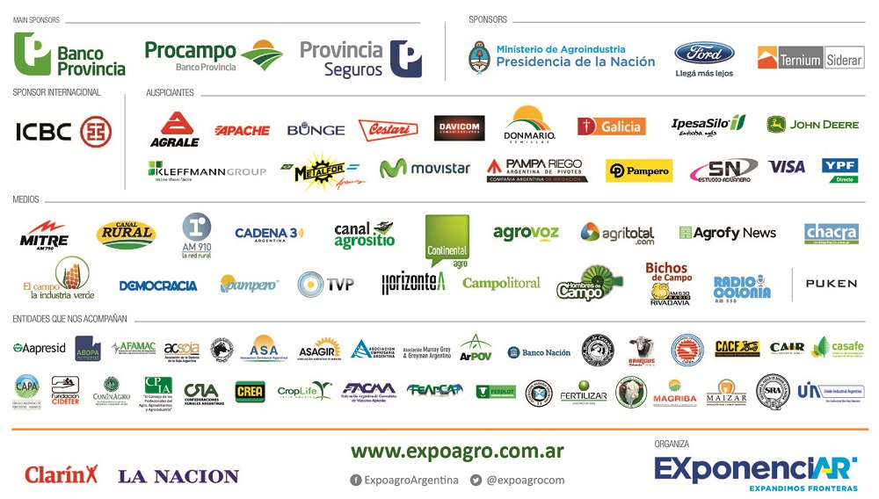
Tel: 011-5128 9800, int 107

